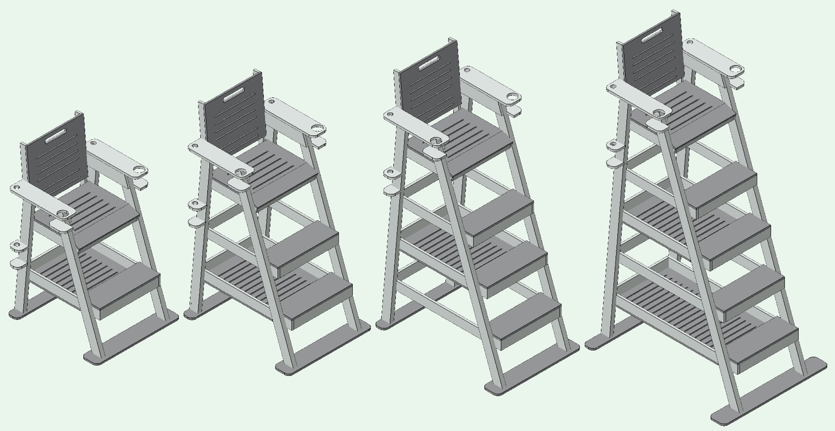

MONTAGE BADMEESTERSTOEL
Voor model MPRS1 – MPRS2 – MPRS3 – MPRS4

-Niet duiken of springen van de stoel.
-Stoel plaatsen op een vlakke en stabiele ondergrond.
-Maximum gewicht op de stoel 125kg.
-Maximaal 1 persoon tegelijk toegelaten op de stoel.
-Bij gebruik buiten en/of van een parasol is het aangeraden om een goede verankering te voorzien.
-Stoel alleen gebruiken door bevoegde personen.

Bevestigingsmaterialen:

Alle bouten, slagmoeren en schroeven zijn gecoat tegen roest en geschikt voor gebruik in vochtige ruimte. Zie attest.

Gereedschap nodig voor montage:
Kunststof hamer, inbussleutel voor M6, torx T20 schroevendraaier. GEBRUIK GEEN HANDBOORMACHINE

MONTAGE

Rugleuning:

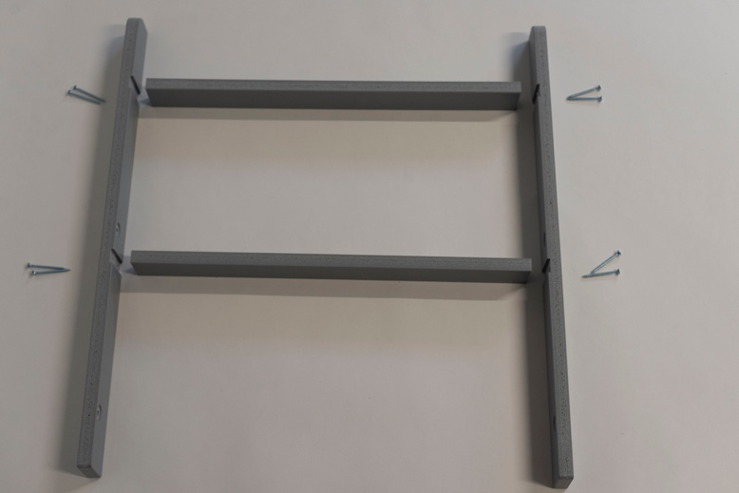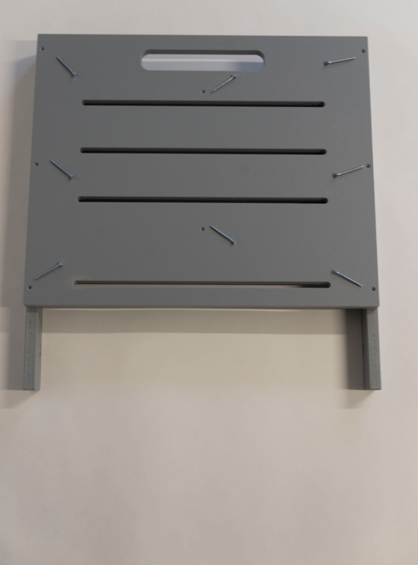

Afgeronde kant naar boven. Draai constructie om voor het aanbrengen van het rugvlak.

Onderdelen:
N°1 1 stuk
N°4 2 stuks – 510mm (kortste)
N°7L en N°7R 1 stuk elk

Zitvlak:

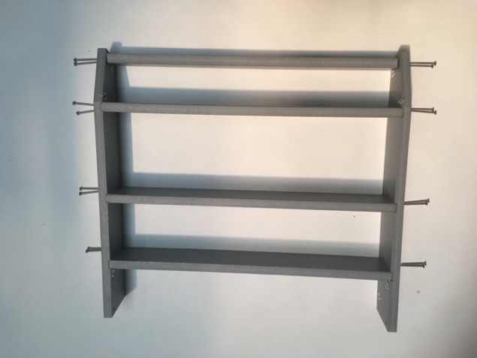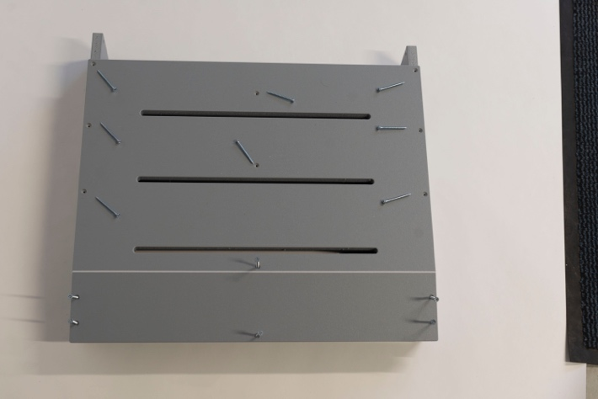

Bevestig de framelatten aan elkaar. Buig het zitvlak zachtjes en bevestig eerst het kleine schuine vlak gelijk met de voorkant.

Onderdelen:
N°6 3 stuks – 520mm
N°2 1 stuk
N°5 1 stuk – 540mm
N°3L en N°3R 1 stuk elk

Trede 1 en/of 2 en/of 3 en 4:

Trede 1 is onderaan!
Vergeet niet, indien nodig, de slagmoeren aan te brengen. Kijk goed naar de stand van de 4 slagmoeren op de fotos.

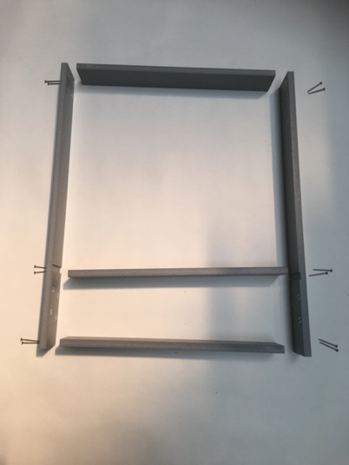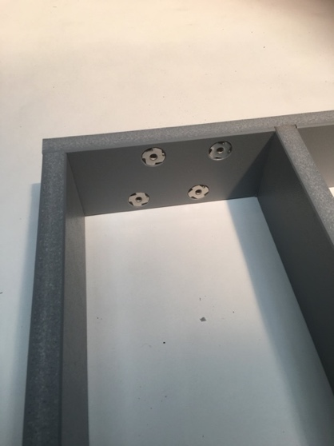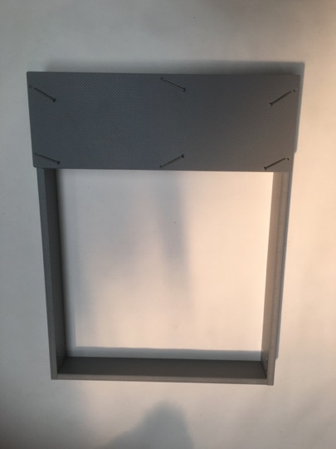
Foto 2 Foto 3

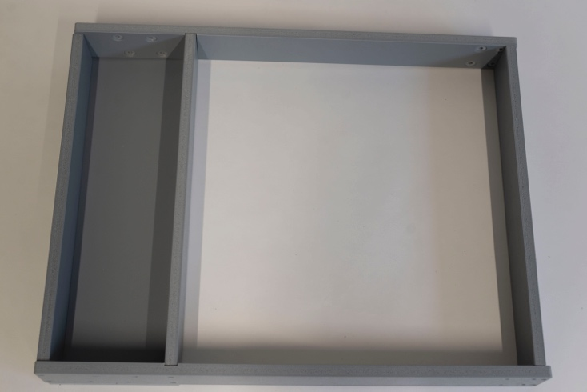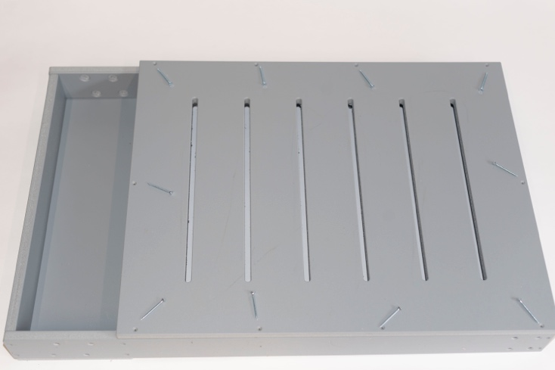
Foto 5 – onderste boven

Bovenplaat van de trede bevestigen aan de BOVENKANT - foto 2 - . Leg de constructie zo dat de stand van de slagmoeren overeenkomt met de foto. Bevestig dan de tredeplaat (nr9) foto 3.

Na bevestiging van de trede draai alles om en bevestig de legplaat N°10 (foto 5)

Herhaal deze bewerking voor elke trede van de stoel! Niet elke trede heeft een legplaat N°10.

Onderdelen per trede:
N°6 2 stuk – 520mm
N°18 1 stuks – 540mm
N°9 1 stuk
N°8L en N°8R 1 stuk elk
N°10 1 stuk (afhankelijk van hoogte stoel).

Zijsteunen vooraan:

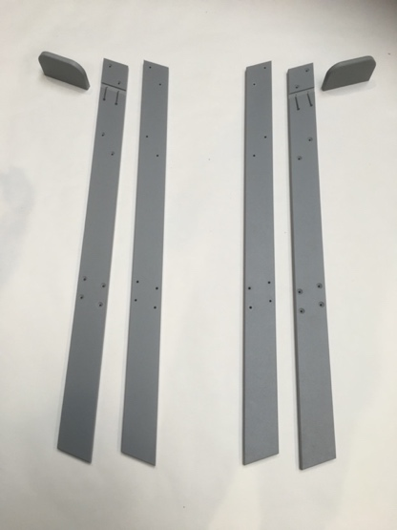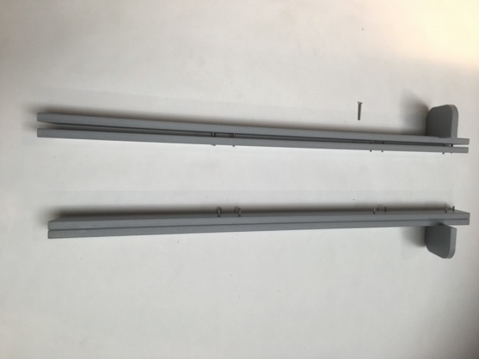

Monteer de blokjes gelijk met de achterzijde van de langste steunen.
Zet de 2de lat ertegen en steek de bouten erdoor. Vastzetten gaat nog niet.

Onderdelen:
N°12La+b 1 set
N°12Ra+b 1 set
N°11 2 stuks

Zijsteunen achteraan:
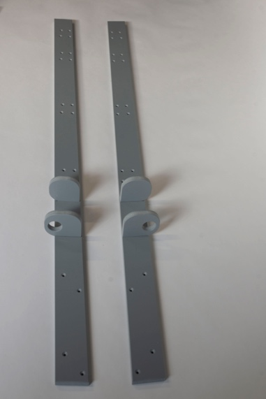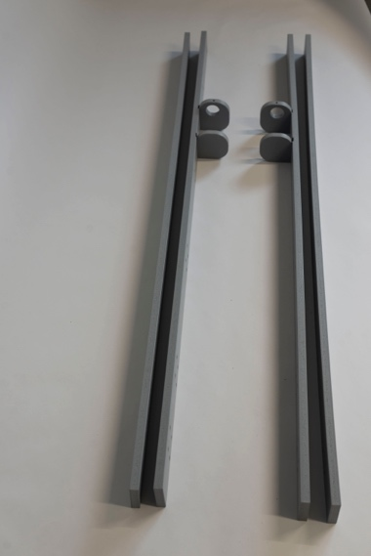

Monteer de blokjes gelijk met de voorzijde van de lange steunen zoals op de foto aangegeven.
Blokjes met gat aan de bovenzijde lange steunen.
Zet de 2de lat ertegen en steek de bouten erdoor. Vastzetten gaat nog niet.

Onderdelen:
N°14La+b 1 set
N°14Ra+b 1 set
N°13a+b 2 sets

Montage voor en achterste zijsteunen aan zitvlak en trede(n):

Monteer de samengestelde poten van de linkerkant op N°15L en de samengestelde poten van de rechterkant op N°15R.
Hou er rekening mee dat de parasol en drinkbekersteun aan de buitenkant moeten zitten.

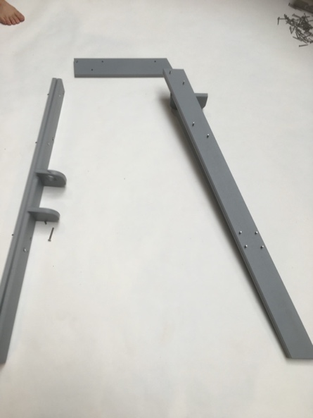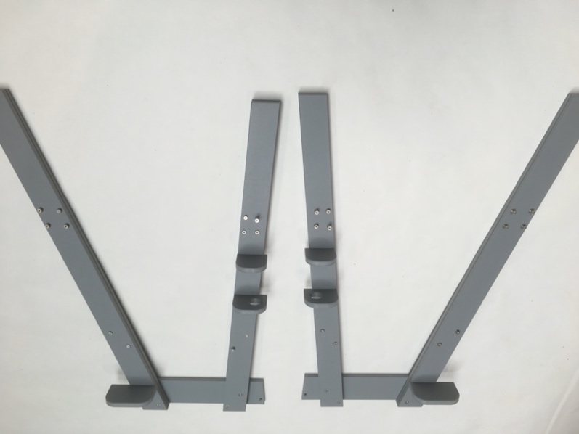
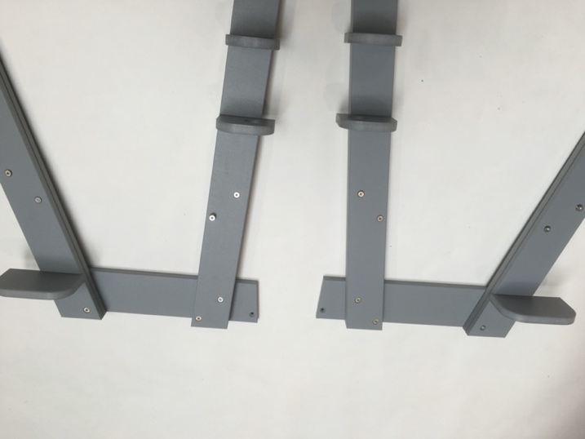

Onderdelen:
N°15L en N°15R 1 set
Foto van samengestelde poten voor en achter.

Monteer de zijsteunen op de samengestelde treden.

De bouten waren er reeds doorgestoken.

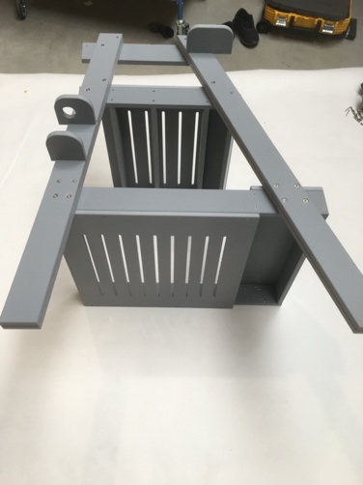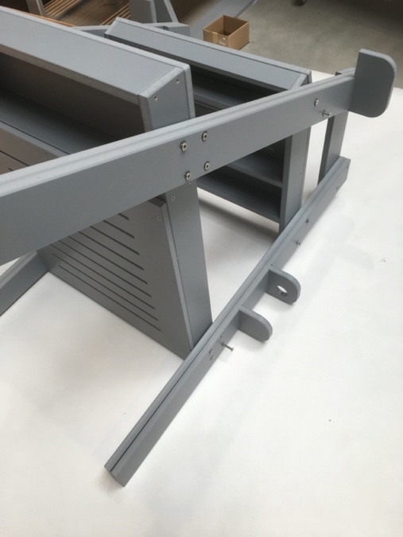

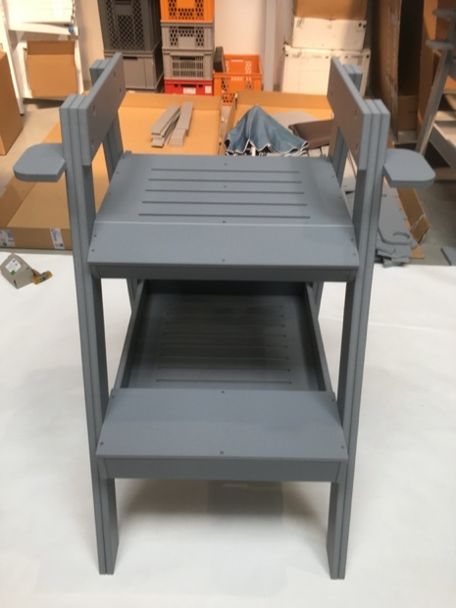

Montage rugleuning en armsteunen op de stoel:

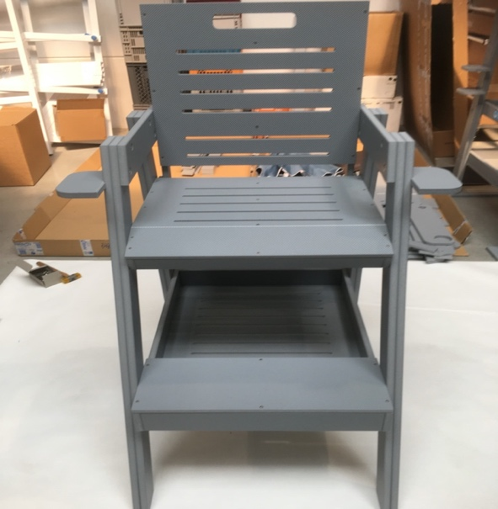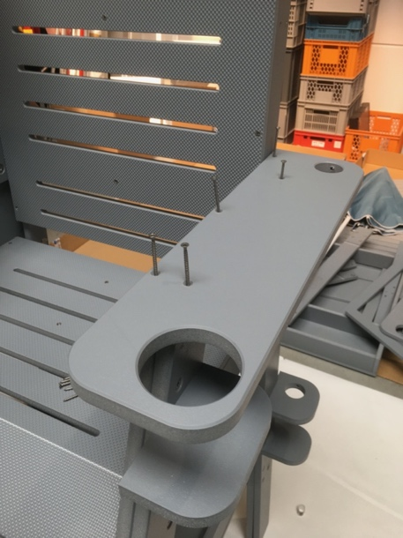
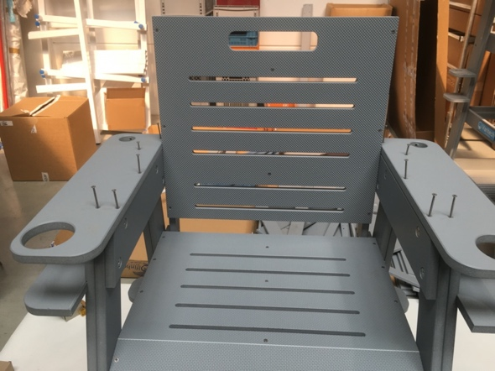

Onderdelen:
N°16L en N°16R 1 set
N°13a+b 2 sets

Montage voetsteunen:

De breedste vooraan, zijsteunen in de gleuven.

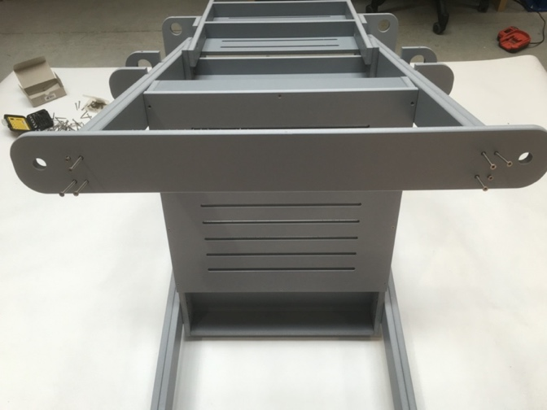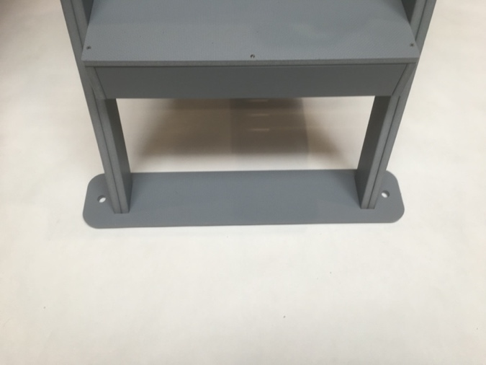

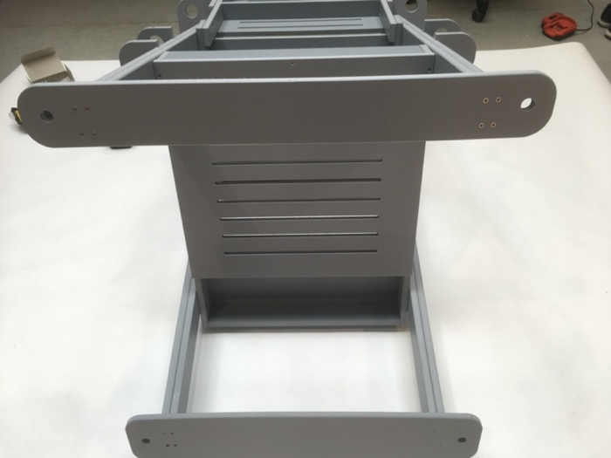

Onderdelen:
N°17A 1 stuk
N°17V 1 stuk

Monteer de kruisversterking:

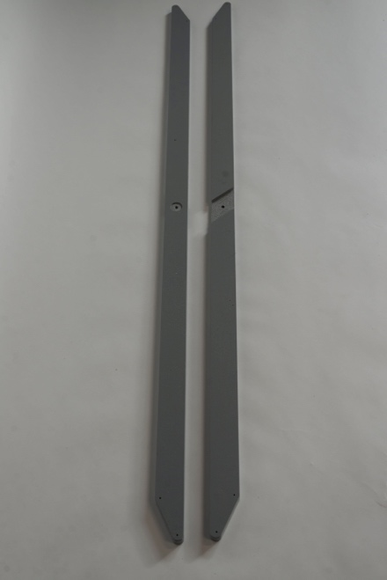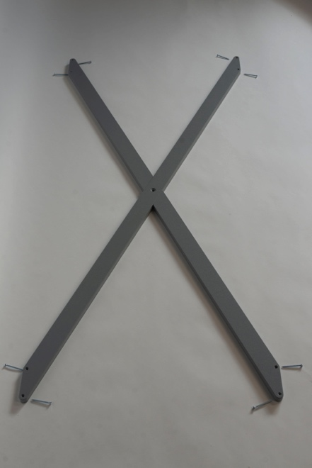

Onderdelen:
N°19 2 stuks

Bevestigingsmaterialen per stoel:
Stoel met 1 trede:
A/ Veiligheidsbordje = 1 stuk D/ Bout M6 x 35mm = 4 stuks G/ Vleugelbout M10 = 2 stuks
B/ Bout M6 x 50mm = 32 stuks E/ Bout M6 x 16mm = 1 stuk
C/ Schroeven 4 x 50 = 120 stuks F/ Slagmoeren M6 = 39 stuks

Stoel met 2 treden:
A/ Veiligheidsbordje = 1 stuk D/ Bout M6 x 35mm = 4 stuks G/ Vleugelbout M10 = 2 stuks
B/ Bout M6 x 50mm = 48 stuks E/ Bout M6 x 16mm = 1 stuk
C/ Schroeven 4 x 50 = 138 stuks F/ Slagmoeren M6 = 55 stuks

Stoel met 3 treden:
A/ Veiligheidsbordje = 1 stuk D/ Bout M6 x 35mm = 4 stuks G/ Vleugelbout M10 = 2 stuks
B/ Bout M6 x 50mm = 64 stuks E/ Bout M6 x 16mm = 1 stuk
C/ Schroeven 4 x 50 = 156 stuks F/ Slagmoeren M6 = 71 stuks

Stoel met 4 treden
A/ Veiligheidsbordje = 1 stuk D/ Bout M6 x 35mm = 4 stuks G/ Vleugelbout M10 = 2 stuks
B/ Bout M6 x 50mm = 80 stuks E/ Bout M6 x 16mm = 1 stuk
C/ Schroeven 4 x 50 = 184 stuks F/ Slagmoeren M6 = 87 stuks

Zithoogte, vloeroppervlak en totale hoogte:
zithoogte vloeroppervlak totale hoogte
1 trede 80cm 83x90cm 135cm
2 treden 116cm 83x104cm 171cm
3 treden 152cm 83x118cm 207cm
4 treden 188cm 83x132cm 243cm

Aandachtpunten:

-Vergeet niet om de bouten en slagmoeren na enkele weken nog eens aan te draaien met de hand.

